**Grupa II chłopców**

**23.11.2021r.**

**Wychowawca: Zbigniew Krzyżosiak**

**godz.: 13:15-21:00**



1. Przerysuj obrazek.

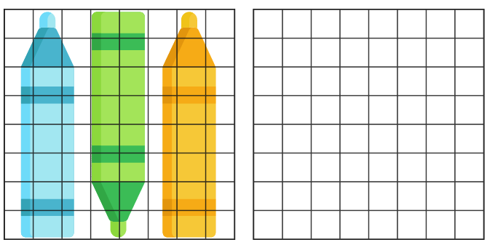

1. Połącz połowy tych samych kredek.

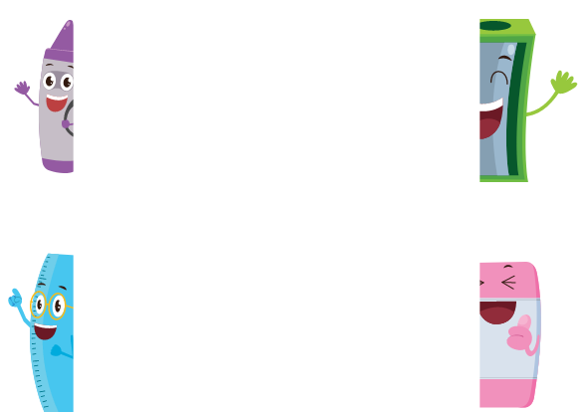

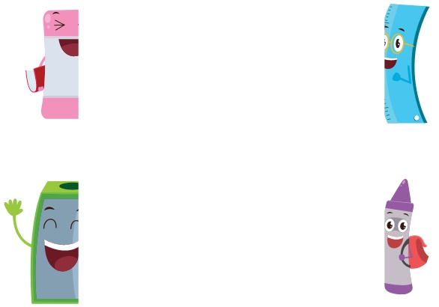

1. Wykonaj ćwiczenie kolorami kredek.

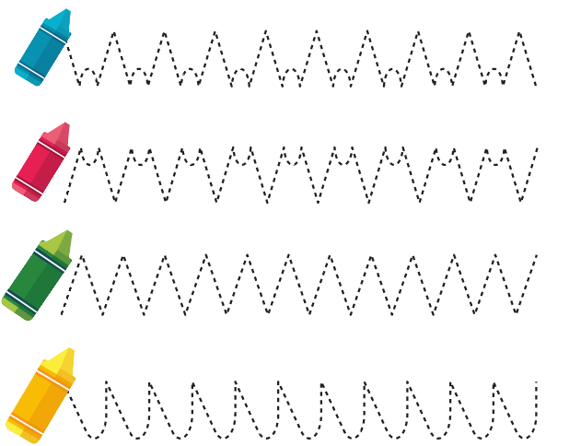

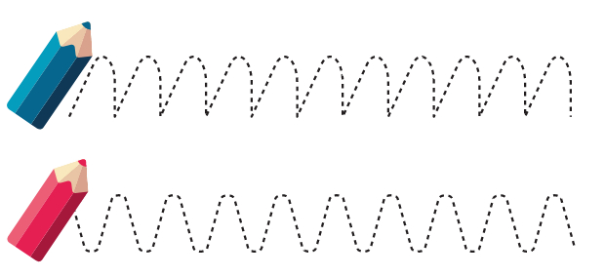

1. Policz kredki na obrazkach.

